四川中衡检测技术有限公司
报告书信息网上公示内容填报表 ZLJL/43-01
报告书名称 | 资阳市雁江区吉泰建材厂（普通合伙）职业危害定期检测
用人单位名称 | 资阳市雁江区吉泰建材厂（普通合伙） |  | 联系人 | 刘丽
用人单位地址 | 资阳市雁江区宝台镇大洪村5社15号
技术服务项目组成员 | 陈晓谦、马栋科
现场调查人员 | 陈晓谦、马栋科 | 现场调查时间及照片 | 2021.7.24 | 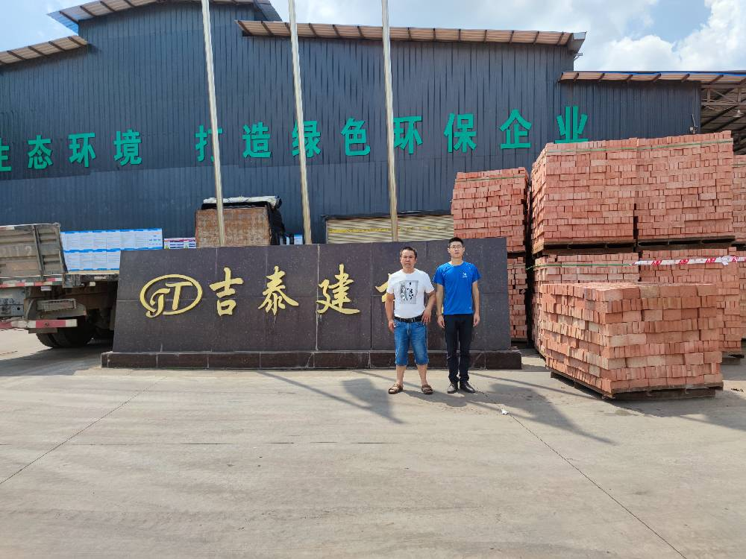
现场采样人员 | 陈晓谦、马栋科 | 现场采样时间及照片 | 2021.07.26-2021.07.27 | 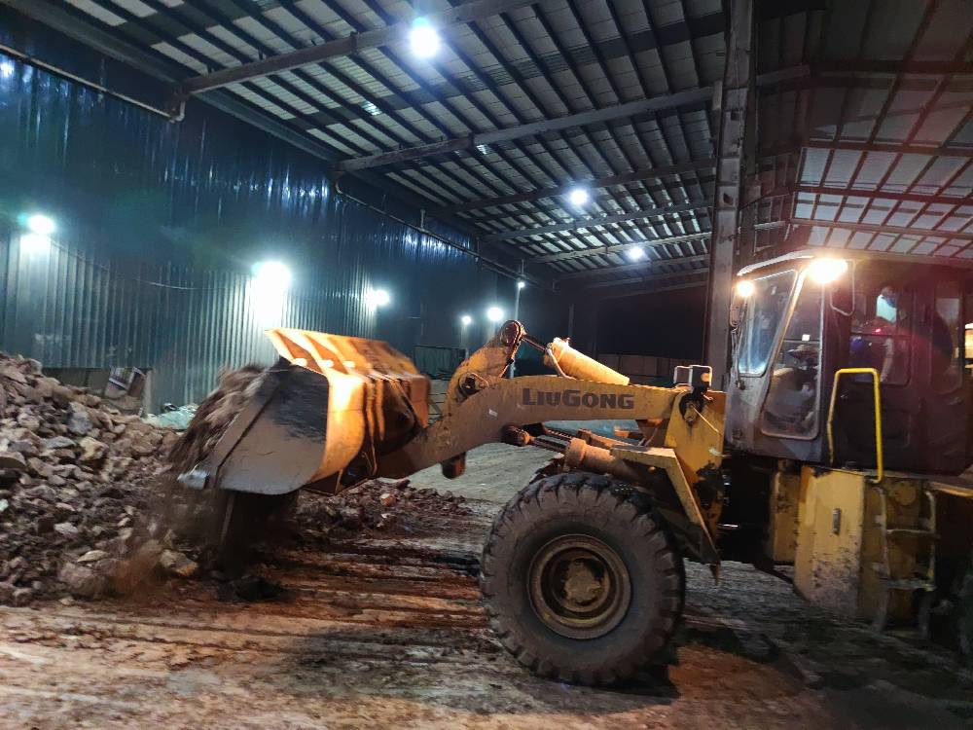
现场检测人员 | 陈晓谦、马栋科 | 现场检测时间及照片 | 2021.07.26-2021.07.27 | 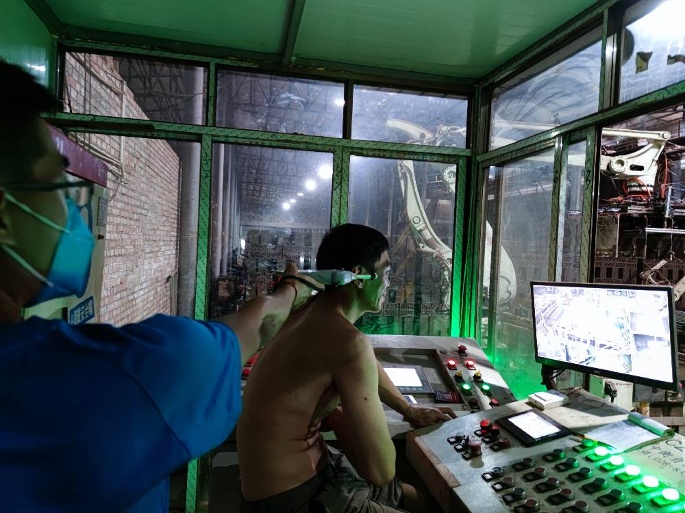
用人单位陪同人员 | 刘丽

